Министерство науки и высшего образования РФ

Федеральное бюджетное государственное образовательное учреждение высшего профессионального образования

Пермский национальный исследовательский политехнический университет (ПНИПУ)

Факультет: Электротехнический (ЭТФ)

Направление: 09.03.01 «Информатика и вычислительная техника (Автоматизированные системы обработки информации и управления)»

Кафедра: «Информационные технологии и автоматизированных систем» (ИТАС)

Информатика

Лабораторная работа №9

Строковый ввод-вывод

Студент: Балтаев Э. А.

___________________________

(дата, подпись)

Группа: АСУ-20-1бзу

Работу проверил:

доцент кафедры ИТАС

Полякова О. А.

Оценка: ___________

Подпись:___________

Пермь 2021г.

Постановка задачи:

1. Создать текстовый файл F1 не менее, чем из 10 строк и записать в него информацию

2. Выполнить задание.

Задание варианта:

1) Скопировать из файла F1 в файл F2 все строки, кроме тех, что начинаются на букву А.

2) Подсчитать количество символов в первом слове F2.

Решение задачи:

1) Используемые типы данных

1.1) Указатель на файловый поток FILE* и буфер для чтения строк

FILE *f1, *f2;

const int MAX = 255;

char buf[MAX];

1) Листинг программы

1.1) Директивы

#define _CRT_SECURE_NO_WARNINGS

#include <iostream>

using namespace std;

1.2) Создание файла

int make_file(const char* path) {

int n;

cout << "Количество строк? "; cin >> n;

if((f1 = fopen(path, "wt")) == 0) // открываем

return 1;

cin.ignore();

for (int i = 0; i < n; i++) {

fgets(buf, MAX, stdin); // вводим

fputs(buf, f1); // записываем

}

fclose(f1);

return 0;

}

1.3) Чтение файла

int read_file(const char* path) {

if ((f1 = fopen(path, "rt")) == 0)

return 1;

while (fgets(buf, MAX, f1) != 0) // пока не конец файла

cout << buf; // выводим

cout << endl;

fclose(f1);

return 0;

}

1.4) Копирование файла

int copy_file(const char* dest, const char* source) {

if ((f1 = fopen(dest, "rt")) == 0)

return 1;

if ((f2 = fopen(source, "wt")) == 0)

return 1;

bool ok = false; // флаг, что нашли строки, начинающиеся с 'A'

while (fgets(buf, MAX, f1) != 0) // пока не конец

if (buf[0] != 'A') // если не выполняется условие

fputs(buf, f2); // копируем

else

ok = true;

fclose(f1);

fclose(f2);

if (ok == true)

return 0;

else

return 3;

}

1.5) Подсчет количества символов

int first_word_length_file(const char* path) {

if ((f1 = fopen(path, "rt")) == 0)

return 1;

if (fgets(buf, MAX, f1) != 0) { // пока не конец

int count = 0, i = 0;

while (i < strlen(buf) && buf[i] == ' ')//пропуск пробелов

i++;

if (i == strlen(buf)) { // если конец строки

cout << "Нет слов в строке" << endl;

}

else {

while (i < strlen(buf) && buf[i] != ' ') {// до конца

count++;

i++;

}

cout << "Размер первого слова: " << count << endl;

}

}

fclose(f1);

return 0;

}

1.6) Листинг программы

int main()

{

system("chcp 1251");

int x, res;

string menu = "\n";

menu += "1. Создать файл F1\n";

menu += "2. Прочитать F1\n";

menu += "3. Прочитать F2\n";

menu += "4. Скопировать строки, которые не начинаются на 'A'\n";

menu += "5. Подсчитать количество символов в первом слове F2\n";

menu += "9. Показать меню\n";

menu += "0. Выход\n";

cout << menu;

do {

cout << "\n#>";

cin >> x;

switch (x) {

case 1: res = make_file("F1.txt"); break;

case 2: res = read_file("F1.txt"); break;

case 3: res = read_file("F2.txt"); break;

case 4: res = copy_file("F1.txt", "F2.txt"); break;

case 5: res = first_word_length_file("F2.txt"); break;

case 9: cout << menu; break;

case 0: return 0;

}

switch (res) {

case 0: cout << "Операция успешна" << endl; break;

case 1: cout << "Ошибка открытия" << endl; break;

case 2: cout << "Ошибка записи/чтения" << endl; break;

case 3: cout << "Операция без изменений" << endl; break;

}

} while (true);

}

2) Результаты

2.1) Создание файла F1

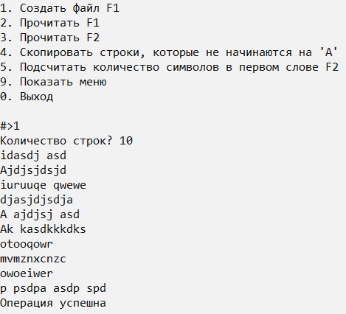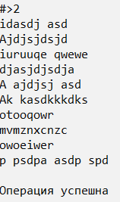

2.2) Копирование в F2 (успешное)

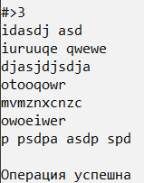

2.3) Создание файла F1

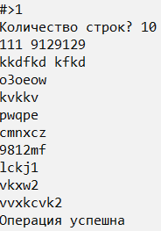 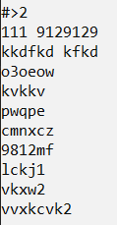

2.4) Копирование в F2 (безуспешное)

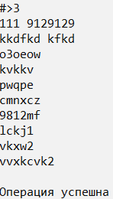

2.5) Подсчет размера первого слова в F2

